TÀI LIỆU HƯỚNG DẪN SỬ DỤNG MICROSOFT TEAMS CƠ BẢN

1. CÀI ĐẶT ỨNG DỤNG:
Ứng dụng Teams có trên mọi nền tảng từ máy tính chạy Windows, Mac OS, Linux tới điện thoại iPhone và Adroid.
Cài đặt trên máy tính:
- Đối với máy tính, muốn cài đặt, mọi người vào link sau, click vào vào để tải bộ cài trên Windows, MacOS hay Linux về cài đặt
https://teams.microsoft.com/downloads#allDevicesSection

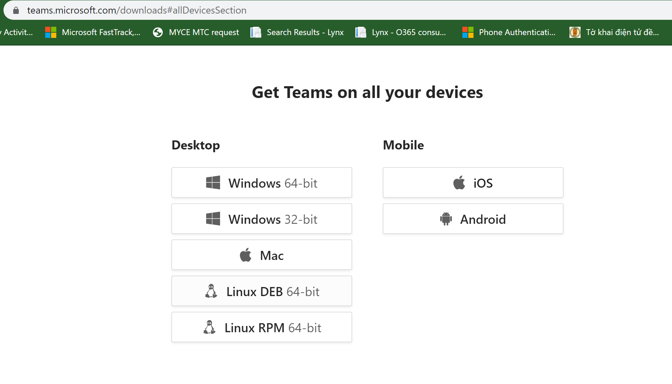
Cài đặt trên điện thoại:
Mọi người truy cập vào chợ ứng dụng App Store trên iPhone, iPad hoặc Google Play trên điện thoại Adroid, sau đó gõ Microsoft Teams ở ô tìm kiếm trên chợ ứng dụng. Tải và cài đặt về máy điện thoại
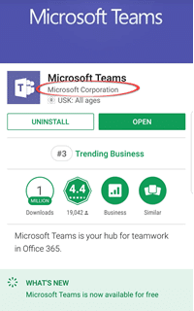

2. CHAT, ĐẶT LỊCH HỌP VÀ THỰC HIỆN CUỘC GỌI VIDEO:
Sau khi tải và cài đặt về máy điện thoại hoặc máy tính, chúng ta bấm vào biểu tượng Teams. Cửa sổ đăng nhập sẽ hiện ra. Mọi người sử dụng account và mật khẩu để đăng nhập vào ứng dụng.
Sau khi đăng nhập, sẽ có mấy mục như Chat, theo dõi và chia sẻ tin tức trong nhóm, họp với video call hoặc call bình thường.
- Chat nội bộ: Bấm vào biểu tượng chat. Bấm vào nút khoanh đỏ để bắt đầu chat.
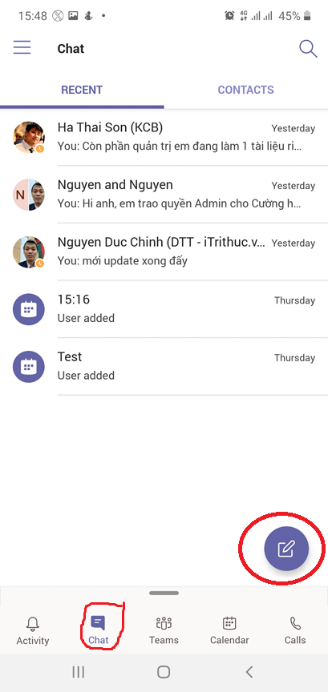

Chọn contact muốn chat để bắt đầu trò chuyện
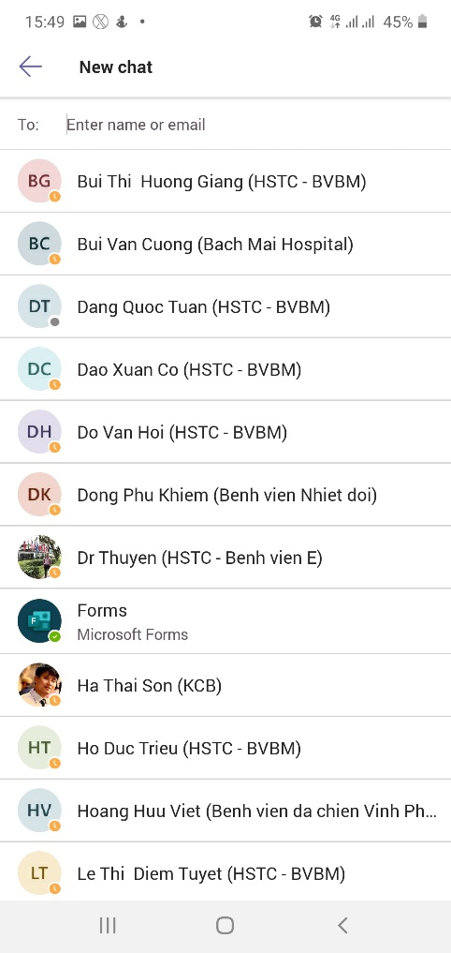

Trong cửa sổ nhắn tin, có thể gọi điện trực tiếp hoặc gọi video, đồng thời có thể đính kèm file ảnh, file tài liệu để gửi cho người đang trao đổi
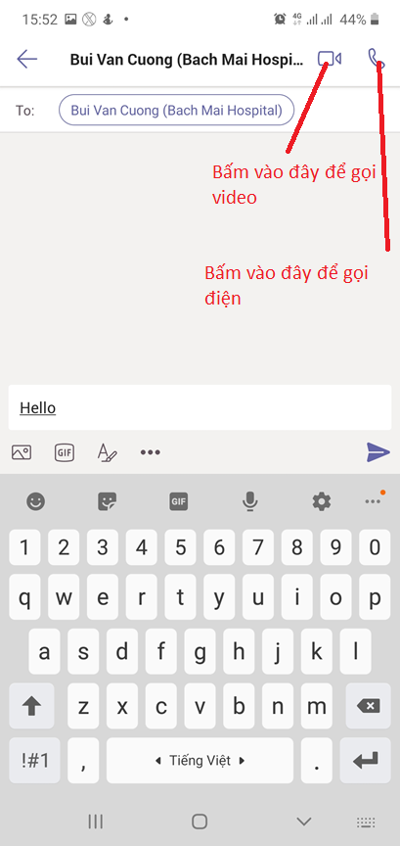

- Chat nhóm:
Trong cuộc trò chuyện, nếu cần bổ sung thêm người, thì bấm vào dấu … phía trên bên phải cửa sổ chat, chọn Group chat, rồi add thêm người
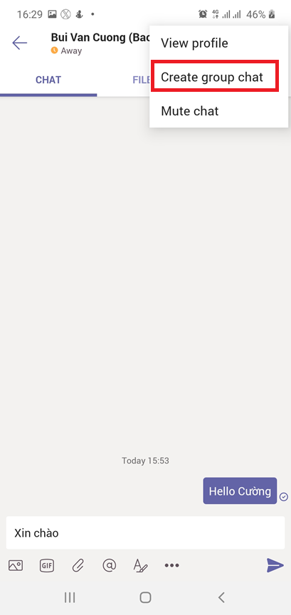

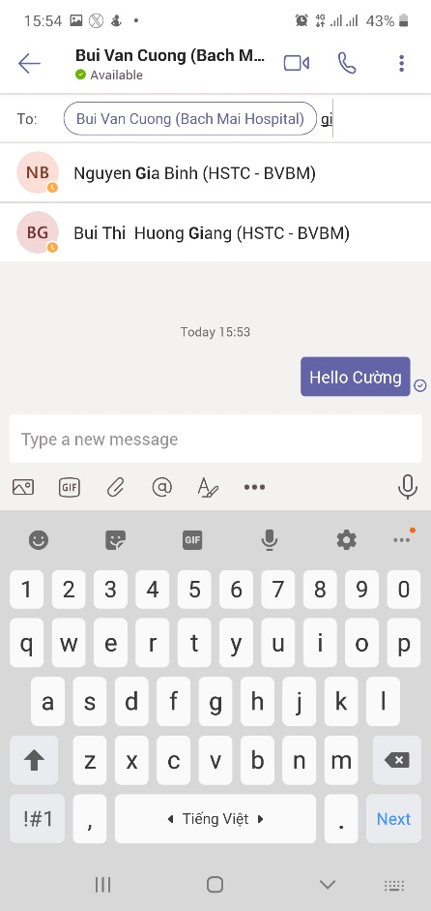

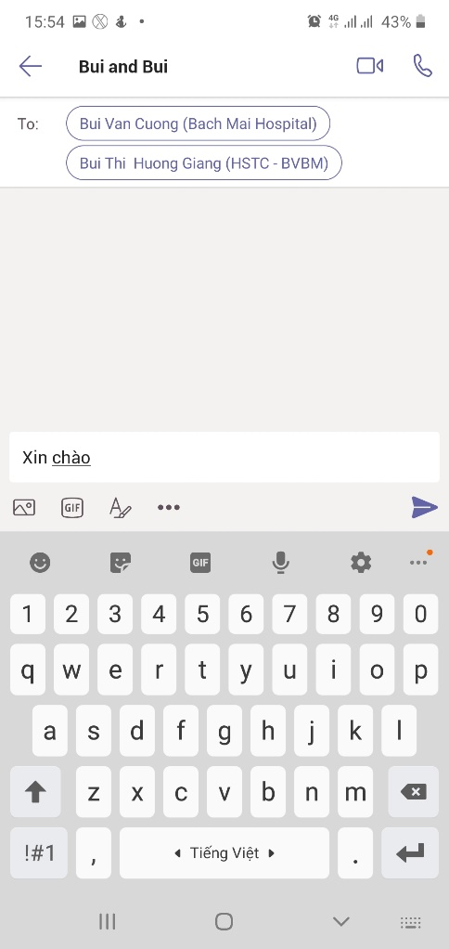
3. ĐẶT CUỘC HỌP:
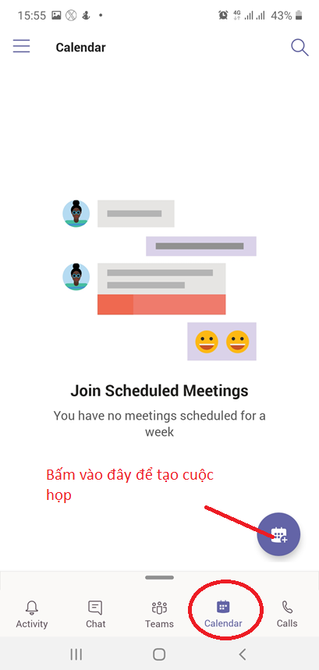

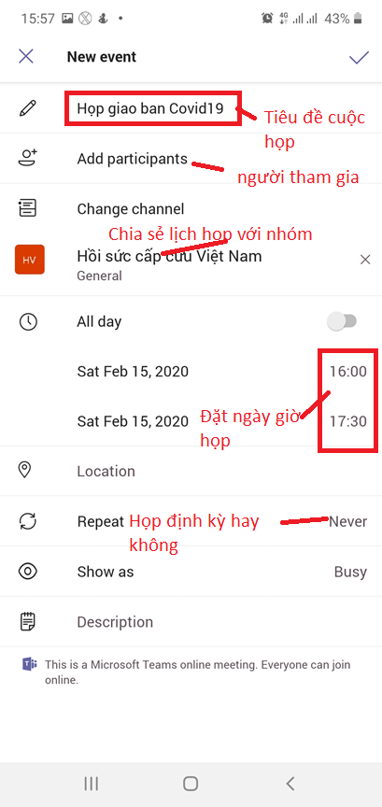
Sau khi tạo cuộc họp xong, thông báo về cuộc họp sẽ được gửi tới tất cả mọi người trong nhóm đã được chỉ định họp. Ví dụ như mọi thành viên trong nhóm Hồi sức cấp cứu Việt Nam. Nếu muốn mời thêm người bên ngoài nhóm vào tham gia cuộc họp, bấm vào nút Add participants để bổ sung.

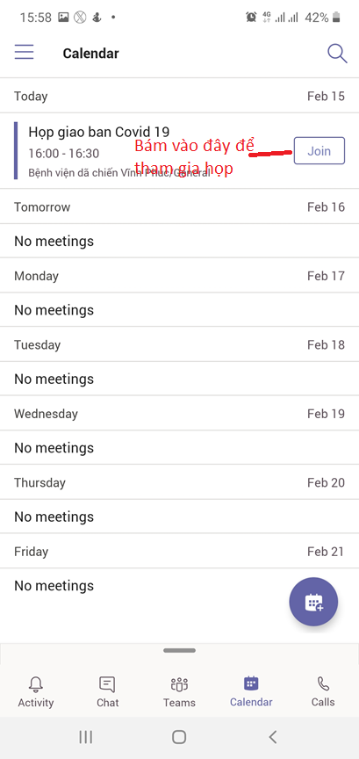

Sau khi tạo xong, cuộc họp sẽ được lưu ở mục Calendar, khi nào họp thì bấm vào nút Join để gia nhập cuộc họp

Khi cuộc họp mở ra, bấm nút Join now để gia nhập cuộc họp. Có thể lựa chọn bật Video hoặc bật micro

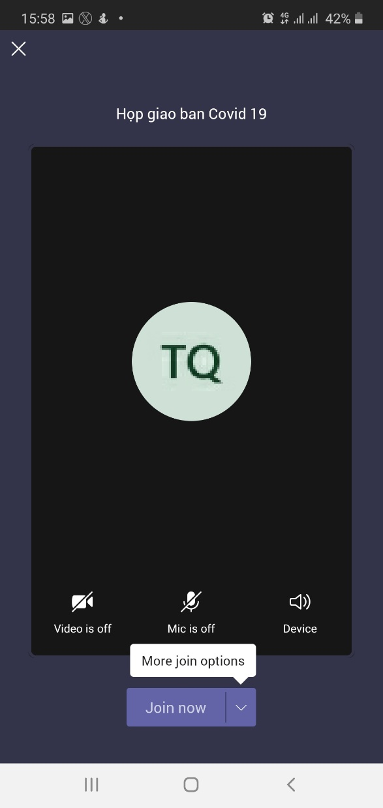

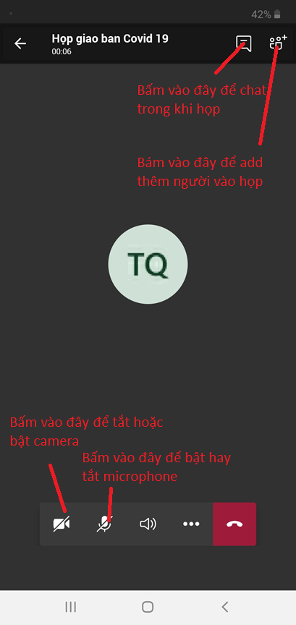
Một cuộc họp với video có thể mời tối đa 250 người join cùng 1 lúc. Khi họp có từ 4 người trở lên thì sẽ chia màn hình thành 4 phần. Mỗi khi có ai nói thì tự động hệ thống sẽ hiển thị gương mặt người đó lên màn hình.
Trong cuộc họp, ngoài họp video, có thể chia sẻ màn hình máy tính, chia sẻ file tài liệu cho mọi người cùng xem. Mọi người có thể tự ghi lại cuộc họp, sau khi kết thúc có thể xem lại

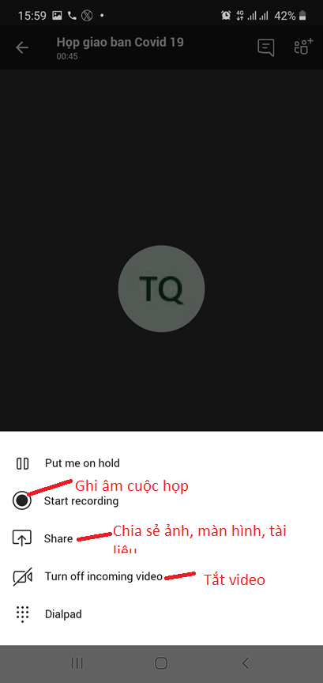
4. LÀM VIỆC VỚI NHÓM:
Mọi người có thể tìm các nhóm và đăng ký tham gia để trao đổi, chia sẻ thông tin

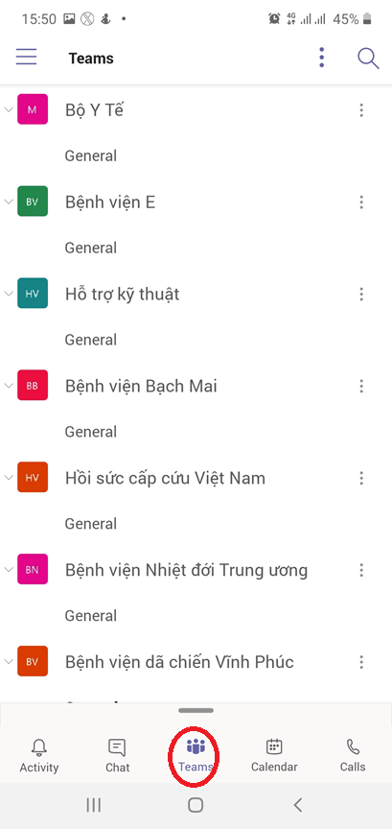
Để tìm kiếm và gia nhập 1 nhóm, mọi người bấm vào dấu ba chấm ở phía trên bên phải
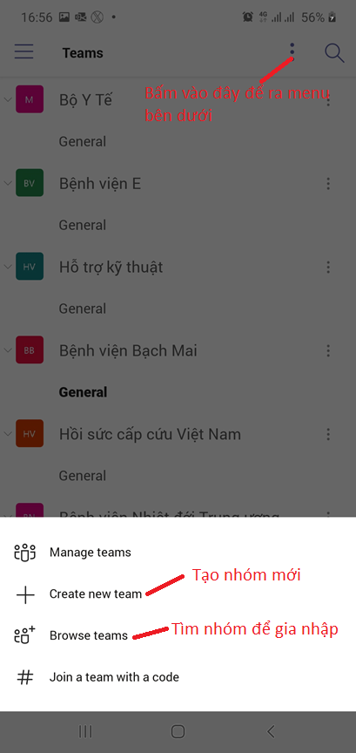

Mọi người sau khi vào nhóm, có thể chia sẻ tin tức, tài liệu chung
